再興中學103學年度家長職涯經驗分享
八年信班主講人: 謝佩君小姐
八信的同學，非常有福氣地邀請到陳品先同學的母親，謝佩君小姐來分享。陳媽媽是一位舞蹈老師，其領域還涉及了有氧運動。身為一位舞蹈老師，需要強大的熱忱來支撐工作的態度。事實上，在這個行業中，並不是只要會跳舞就可以；除了本身舞技必須時時精進，還得要有好的脾氣與耐心，懂得用各種不同方法來教導各式各樣的學生。當然，課的多寡便直接攸關收入；而想要爭取高收入，體力、喉嚨等等無形的代價也會一併提高。除此之外，三餐時間不定也是一個大問題，更遑論必須不斷接收新資訊，包括時下最新流行的音樂及舞步，都考驗著一位舞蹈老師的自我精進能力。然而，除卻這些辛酸，陳媽媽也表示他的工作中，可以用最沒有壓力的方式，最沒有利益衝突的狀況和形形色色的人相處，也可以滿足自己跳舞的狂熱。這其中的甘苦，想必是只能意會而難以言喻的吧！
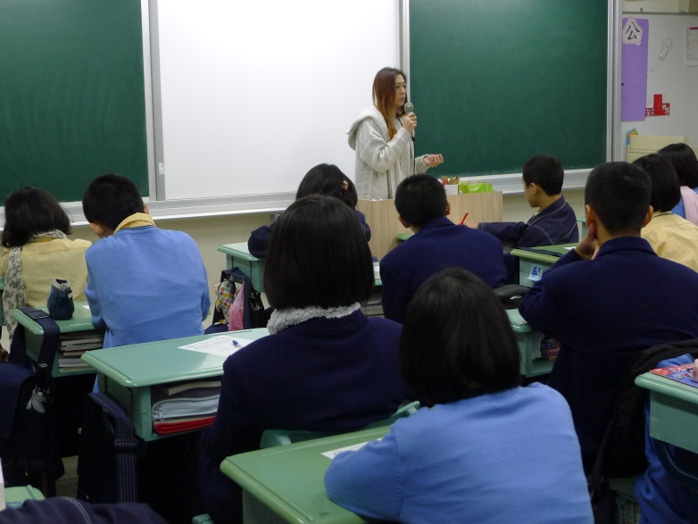 | 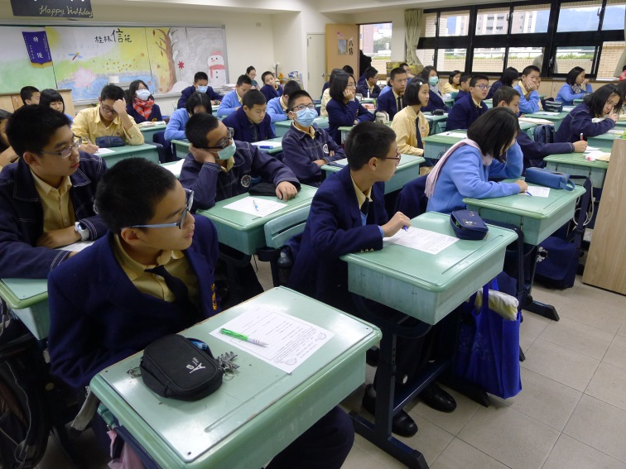
陳媽媽為我們分享工作上的心路歷程 | 同學們認真聆聽陳媽媽的專業解說
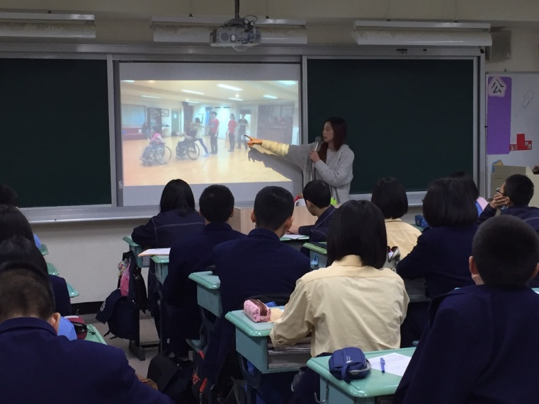 | 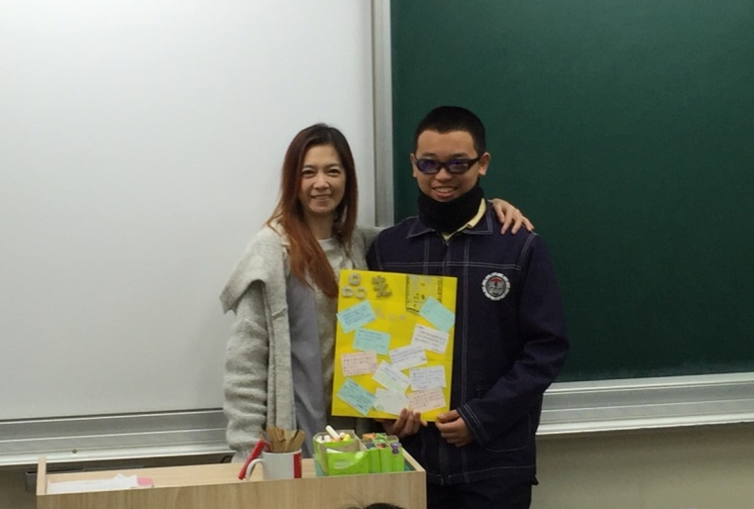
陳媽媽播放教學工作實況 | 同學們致贈謝卡

